**ООО «Московский институт профессиональной переподготовки и повышения квалификации педагогов»**

№ 1574/399 _ «17» февраля 2025 г.

СПРАВКА

|  |  |
| --- | --- |
|  | **Корнева Лейла Анзоровна** |

*(фамилия, имя, отчество)*

действительно обучается в ООО «Московский институт профессиональной переподготовки и повышения квалификации педагогов» ***с «11» января 2025 г.*** по программе Дополнительного профессионального образования:

**Курс профессиональной переподготовки «Организация тренерской деятельности по физической культуре и спорту» (600 часов)**

***(программа разработана в соответствии с требованиями ФГОС и Федеральным законом № 273-ФЗ «Об образовании в Российской Федерации»).***

Справка дана для предоставления по месту требования

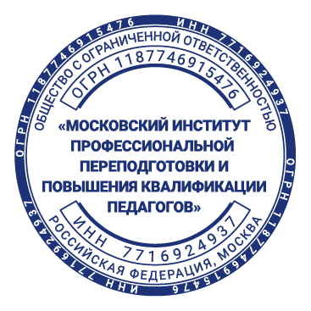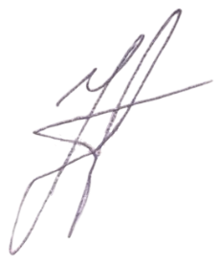

Генеральный директор Курильчик И.А